Практическая работа №5 – Объектная привязка.

Тема: Объектная привязка.
Цель: Научиться применять объектную привязку.
Оборудование: AutoCАD, ПК.

Основные сведения

Объектная привязка в автокаде служит для осуществления автоматического точного привязывания задаваемых мышью точек к характерным точкам объектов, имеющимся на чертеже.
Чтобы осуществить объектную привязку в (autocad) автокад, необходимо выполнить следующие шаги:
Включение/выключение привязки в автокаде осуществляется нажатием ЛКМ (левой кнопки мыши) на пиктограмму "Привязка" на строке состояния. Можно использовать горячую клавишу вызова - F3.
У этого режима "объектной привязки" в autocad имеется множество методов. Например, один метод привязки в автокаде (autocad) указывает, как курсор должен привязываться к прямолинейным отрезкам. Другой - дает возможность привязаться к середине отрезка, и так далее.
Настроить режим объектной привязки в автокаде можно в диалоговом окне "Режимы рисования" ➾ вкладка "Объектная привязка".
Вызываем это окно следующим образом.
- Наводим курсор мыши на пиктограмму "Объектная привязка".
- Нажимаем ПКМ правой кнопки мыши.
- В появившемся контекстном меню выбираем пункт "Настройка".
Вот как выглядит вкладка "Объектная привязка" в окне "Режимы рисования" в autocad.
На вкладке содержится перечень всевозможных методов объектной привязки в автокаде. Каждый метод имеет свои характерные точки, связанные с определенными объектами.
Возле каждого метода объектной привязки в autocad (автокад) показан внешний вид маркера, появляющегося в районе соответствующей характерной точки при «привязывании» к ней курсора.
Для наглядности описание методов объектной привязки представлены в таблице.
Метод объектной привязки | Объекты, к которым применяется привязка | Характерные точки метода объектной привязки
Конточка | Отрезки, дуги и  сплайны | Конечные точки объектов
Середина | Отрезки, дуги,  сплайны | Привязка будет  осуществляться к серединам объектов
Центр | Круги, эллипсы и  дуги | Центры кругов, эллипсов и дуг
Узел | Специальные объекты  Точка | Привязка в автокаде (autocad) осуществляется к центру точки
Квадрант | Круги, эллипсы и  дуги | Точки, делящие указанные объекты на квадранты (четверти). Это точки, соответствующие углам 0, 90,180 и 270 градусов
Пересечение | Пересечение любых  объектов | Точки пересечения объектов
Продолжение | Условная линия,  являющаяся продолжением  отрезков  и дуг | Точки на линиях, образующих продолжение отрезков, дуг и полилиний.  Для срабатывания данного метода необходимо установить курсор на конец отрезка или дуги и немного  подождать. Затем следует двигать курсор, как бы продолжая линию или дугу. Появится пунктирная линия, которая является условным продолжением объекта. А на пунктире появится привязка в виде косого знака «+».
Твставки | Блоки, атрибуты  блока и текст | Для блоков привязка привязка в автокаде (autocad) будет производиться к базовым точкам вставки.  О тексте в autocad и его характерных точках вставки читайте в другом уроке.
Нормаль | Прямолинейные  отрезки, дуги,  круги, эллипсы и  сплайны | Точки на объектах в предполагаемом месте окончания перпендикуляра. Этот метод позволяет строить перпендикуляры к различным объектам в автокаде.
Касательная | Дуги, круги и  эллипсы | Характерная точка появляется в предполагаемой точке касания. Этот метод позволяет строить касательные к дугам, кругам и эллипсам
Ближайшая | Все объекты | Привязка происходит к точке, в данный момент наиболее близко расположенной к курсору
Кажущееся пересечение | Все объекты | Позволяет осуществить привязку  к воображаемому пересечению  объектов. При этом характерная  точка высвечивается в воображаемой точке пересечения
Параллельно | Отрезки | Позволяет строить отрезки параллельно выбранным.  Сначала надо построить первую точку параллельного отрезка. Затем подвести курсор к исходному объекту, параллельно которому мы будем строить отрезок. Необходимо немного подождать, пока маркер связи не изменит вид на знак «+».  Затем перемещайте курсор из  начальной точки параллельно  выбранному объекту. При этом  появится вспомогательная пунктирная  линия, проходящая точно  параллельно выбранному объекту.
Для наглядности ниже приведены примеры методов объектной привязки в autocad на рисунках.
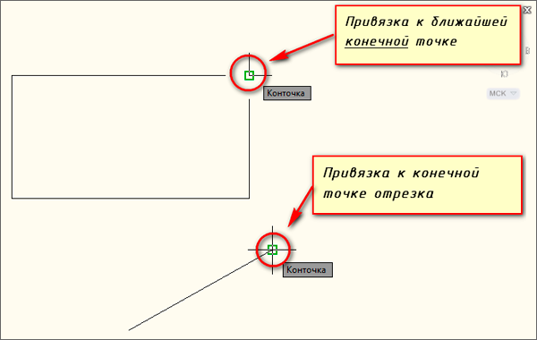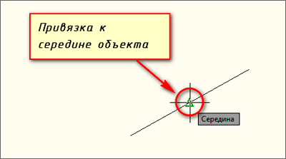
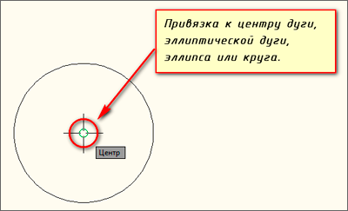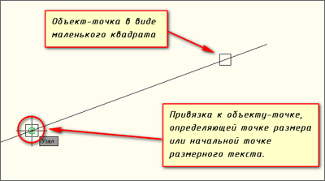
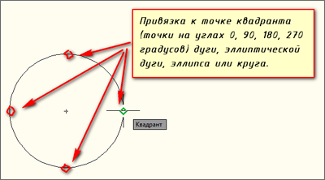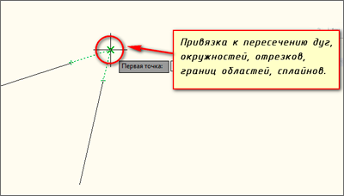
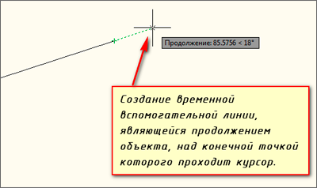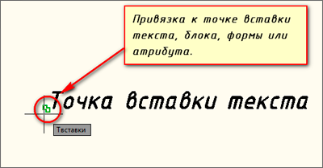
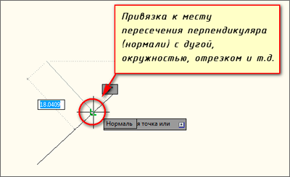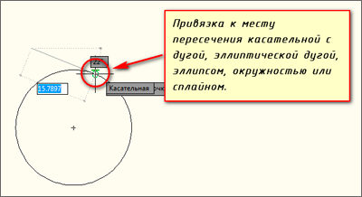
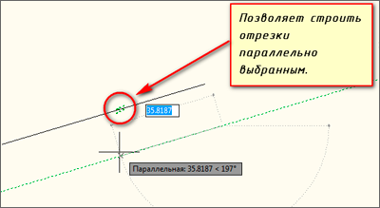

Задание:

- Построить чертеж, приведенный ниже, используя объектную привязку. Нанести размеры.
- Сохранить чертеж (в формате Чертеж AutoCad 2013 (*.dwg).

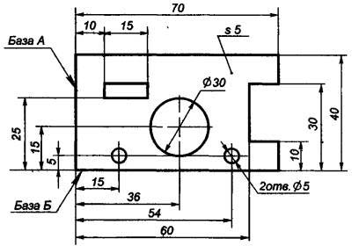

Контрольные вопросы

- Для чего служит объектная привязка.
- Перечислите методы объектной привязки.
- Какие методы объектной привязки использовались при построении чертежа.

Литература для обучающегося

Основные источники (ОИ)
№ п/п | Наименование | Автор | Издательство,  год издания
ОИ1 | Черчение на компьютере в AutoCAD | Аббасов И. Б. | Профобразование, 2018
ОИ2 | Трехмерное моделирование в AutoCAD 2016 | Габидулин В. М. | Профобразование, 2017
ОИ3 | AutoCAD 2017. Полное руководство | Жарков Н. В. | Наука и Техника, 2017
ОИ4 | Уроки практической работы в графическом пакете AutoCAD | Поротникова С. А. | Профобразование, Уральский федеральный университет, 2018
ОИ5 | Инженерная графика для конструкторов в AutoCAD | Уваров А. С. | Профобразование, 2018

Дополнительныеисточники (ДИ):
№ п/п | Наименование | Автор | Издательство,  год издания
ДИ 1 | Компьютерная графика. Проектирование в среде AutoCAD | Конюкова О. Л. | Сибирский государственный университет телекоммуникаций и информатики, 2016.
ДИ 2 | AutoCAD для начинающих: методические рекомендации к практической работе по курсу «Компьютерная графика» для студентов всех специальностей и направлений подготовки всех форм обучения | Левин С. В. | Вузовское образование, 2018
ДИ 3 | Методические указания
ДИ 4 | Системы автоматизированного проектирования. Лабораторный практикум | Шередекин В. В. | Воронежский Государственный Аграрный Университет им. Императора Петра Первого, 2016

Интернет-ресурсы (И-Р):

И-Р 1 | http://revolution.allbest.ru/pedagogics/00058193_0.html - Методы проведения урока с применением ИТ и информационных ресурсов сети Интернет
И-Р 2 | http://sch1106.mosuzedu.ru/edresurs.html - образовательные ресурсы сети Интернет
И-Р 3 | http://www.curator.ru/physics/it_school.html - информационные ресурсы в среднем профильном образовании
И-Р 4 | http://www.intuit.ru/catalog/ - Университет Информационных Технологий
И-Р 5 | http://www.iprbookshop.ru/ - электронно библиотечная система
И-Р 6 | http://www.library.ispu.ru/knigi/resursy-internet/informacionno-obrazovatelnye-resursy -информационно-образовательные ресурсы: библиотека ИГЭУ

